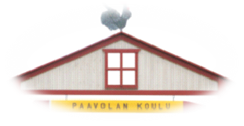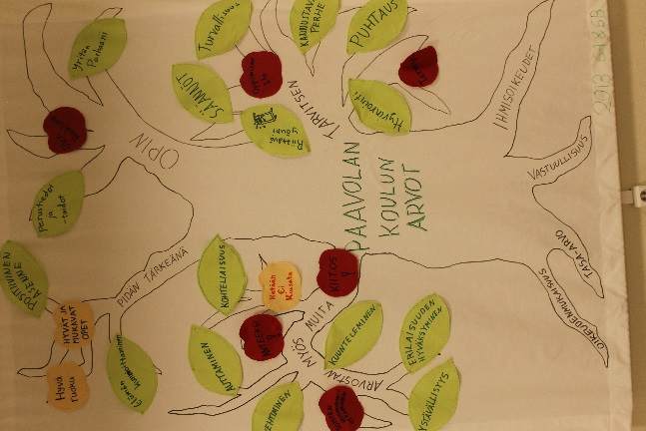

Päivänavaukset lukuvuonna 2019-2020
päivänavaus klo 10.05, seurakunta joka toinen perjantai
SYYSLUKUKAUSI
32 05.08. - 09.08. Rentola
33 12.08. - 16.08. Halla-aho, srk
34 19.08. - 23.08. Iivarinen
35 26.08. - 30.08. Vainio, srk
36 02.09. - 06.09. Kangastupa
37 09.09. - 13.09. Nurmi, srk
38 16.09. - 20.09. Leppäaho
39 23.09. - 27.09. Latvala, srk
40 30.10. - 04.10. Kamunen
41 07.10. - 11.10. Kivikangas A, srk
42 14.10. - 18.10. SYYSLOMA
43 21.10. - 25.10. Peltokangas, srk
44 28.10. - 01.11. Rintala
45 04.11. - 08.11. Kanerikkoaho-Kataja, srk
46 11.11. - 15.11. Kivikangas L
47 18.11. - 22.11. Jokiaho, srk
48 25.11. - 29.11. Lehtonen
49 02.12. - 06.12. Keisala, srk
50 09.12. - 13.12. Mäki
51 16.12. - 20.12. Vähäsoini, srk

KEVÄTLUKUKAUSI

- 06.01. -10. 01 Juoperi, srk
- 13.01. -17. 01. Hänninen
- 20.01. -24. 01. Etula, srk
- 27.01. -31. 01. Pitkänen
- 03.02. -07. 02. Isotalo, srk
- 10.02. -14. 02. kunt.luokan ope
- 17.02. - 21.02. Haavisto, srk
- 24.02. - 28.02. TALVILOMA
- 02.03. - 06.03. Vähäsoini, srk
- 09.03. - 13.03. Leppänen
- 16.03. - 20.03. Keisala, srk
- 23.03. - 27.03. Rantala
- 30.03. - 03.04. Alopaeus, srk
- 06.04. - 10.04. Anne, Tommi
- 13.04. - 17.04. Tiina, srk
- 20.04. - 24.04. Minna L., Arto
- 27.04. - 01.05. Arja, srk
- 04.05. - 08.05. Aino, Marja-Leena
- 11.05. - 15.05. Minna K., srk
- 18.05. - 22.05. Anita, Anne-Mari
- 25.05. - 30.05. Pirjo, srk

1 vahvuus/kaksi viikkoa
Viikkoteemalla vastuuopettaja:
vko 33 OPPIMISEN ILO
vko 34
vko 35 SINNIKKYYS/SISU
vko 36
vko 37 RYHMÄTYÖTAIDOT
vko 38
vko 39 LUOVUUS
vko 40
vko 41 ITSESÄÄTELY
vko 43
vko 44 UTELIAISUUS
vko 45
vko 46 HUUMORINTAJU
vko 47
vko 48 REHELLISYYS
vko 49
vko 50 TOIVEIKKUUS
vko 51

vko 2 INNOKKUUS
vko 3
vko 4 ARVOINTIKYKY
vko 5
vko 6 ROHKEUS/URHEUS
vko 7
vko 8 YSTÄVÄLLISYYS
vko 10
vko 11 ANTEEKSIANTAVUUS
vko 12

vko 13 MYÖTÄTUNTO/MYÖTÄINTO
vko 14
vko 15 REILUUS
vko 16
vko 17 HARKITSEVUUS
vko 18
vko 19 KAUNEUDEN ARVOSTUS
vko 20
vko 21 KIITOLLISUUS
vko 22

Päivänavaukset:
ma ja pe keskusradiosta viikkoteeman (vahvuudet) mukaan; ainakin ma teemaan liittyvä, pe voi olla vapaavalintainen teemaltaan.

- ti, ke, to
  - luokkapiiri, johon on yhdistetty
vahvuus, kesto 1 h
  - teen itse (juttutuokio?)
  - Noppajumppa tms.
X-breikki, GoNoodle, SprintGame

